Họ và tên:………………………………………………………Lớp 2
ÔN TẬP TOÁN - TUẦN 26
So sánh các số tròn trăm, tròn chục. Số có ba chữ số. Viết số thành tổng các trăm, chục, đơn vị
I. Phần trắc nghiệm.
Khoanh tròn vào chữ cái đặt trước câu trả lời đúng:
Câu 1. Số tám trăm linh tư viết là:
A. 408 | B. 804 | C. 480 | D. 840
Câu 2. Số ?
A. 269  C. 296 | B. 260  D. 629 | ? = 200 + 60 + 9
Câu 3. Số liền trước của 570 là:
A. 469 | B. 571 | C. 572 | D. 569
Câu 4. Số liền sau của số lớn nhất có ba chữ số là:
A. 997 | B. 998 | C. 489 | D. 527
Câu 5 . Trong các số sau: 562, 801, 489, 527; số nhỏ nhất là:
A. 562 | B. 801 | C. 999 | D. 1 000
Câu 6. Từ 100 đến 200 có tất cả bao nhiêu số tròn chục?
A. 9 số | B. 10 số | C. 11 số | D. 12 số
Câu 7. Số tròn chục lớn nhất có ba chữ số là:
A. 900 | B. 980 | C. 999 | D. 990
Câu 8. Số gồm 2 trăm và 4 đơn vị đọc là:
A. Hai trăm bốn mươi  C. Hai trăm tư | B. Hai trăm linh tư  D. Hai không bốn
Câu 9. Số liền trước của 910 là:
A. 899 | B. 900 | C. 909 | D. 911
Câu 10. Số liền trước của 600 là:
A. 589 | B. 599 | C. 591 | D. 601
Câu 11. Số liền sau của 999 là:
A. 900 | B. 990 | C. 1 000 | D. 998
II. Phần tự luận
Bài 1 . Điền vào chỗ trống:

Viết số | Đọc số
604
491

Viết số | Đọc số
………. | Một trăm hai mươi lăm
………. | Chín trăm sáu mươi mốt
Viết số | Đọc số
………. | Bảy trăm linh một
………. | Ba trăm mười lăm
Bài 2. Số?
147 …… …….. …….. 155 ……. ………

486 …… 489 …… ……. ……. …….
Bài 3. Số?
Số gồm 4 trăm, 8 chục và 2 đơn vị : ^{viết là} | …………………
Số gồm 8 trăm và 9 đơn vị : ^{viết là} | …………………

Số liền trước | Số đã cho | Số liền sau
 | 652
 | 380
Bài 4. Số?
Số liền trước | Số đã cho | Số liền sau
 | 519
 | 945

Bài 5. Viết các số sau thành tổng các trăm, chục, đơn vị:
656 = ………….. + ………… + …………..  725 = …………... + ……….. + ………….. | 283 = ………….. + ………… + …………..  575 = …………... + ……….. + …………..

Bài 6. >; <; = ?
219 ………. 307  525 ………. 385 | 400 + 3 …………. 420  826 ………… 800 + 10 + 9

Bài 7. Sắp xếp các số sau theo thứ tự từ bé đến lớn:
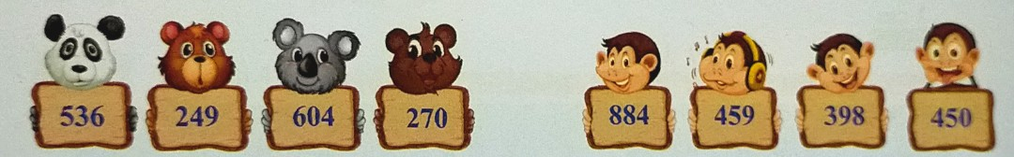
……………………………………………… …………………………………………

Bài 8. Cho các số: 652, 357, 642, 430:
a) Viết các số trên theo thứ tự từ lớn đến bé: ………………………………………………..
b) Trong các số trên,
Số lớn nhất là: ……………. và số nhỏ nhất là:…………
Số tròn chục là: ………….. . Số vừa lớn hơn 548 và vừa nhỏ hơn 650 là: …………

Bài 9. Số?
7  9  0 | a) Viết các số có ba chữ số lập được từ 3 thẻ số đã cho.  …………………………………………………………………………………  b) Trong các số vừa lập được:  Số lớn nhất là: ……………… và số nhỏ nhất là: …………………..  Số tròn chục là: ………………………………………………………

